- 如何进入审委会系统查看议题信息和材料？操作如下：
第1步：通过OA首页->“应用系统”（图1）->进入“广州综合业务”（图1）->顶部“广州应用”，进入审委会系统（图2）。
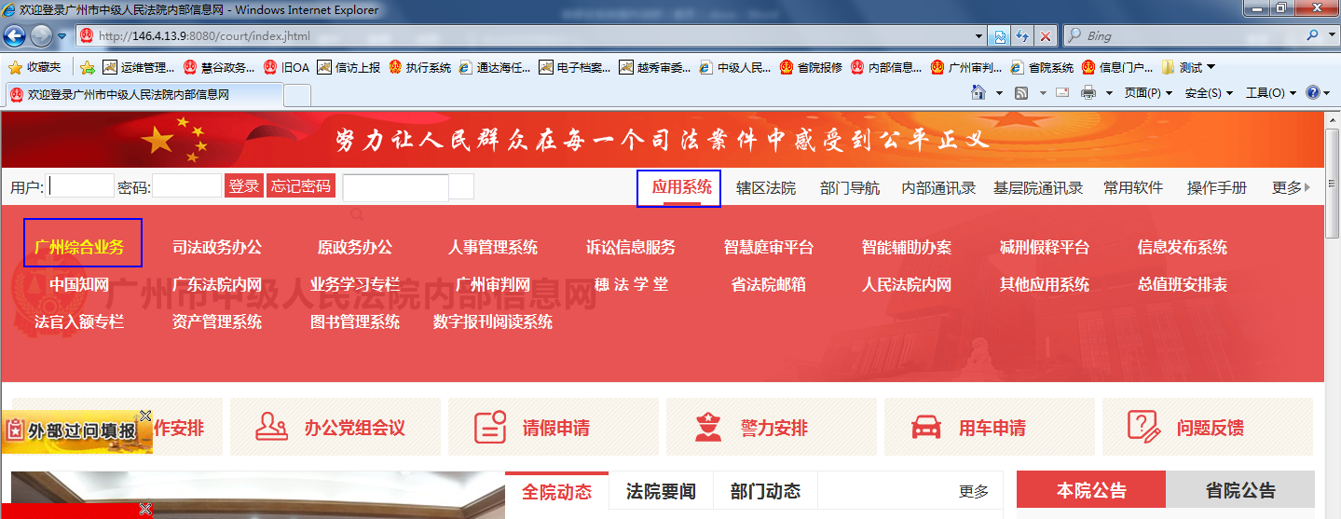
（图1）

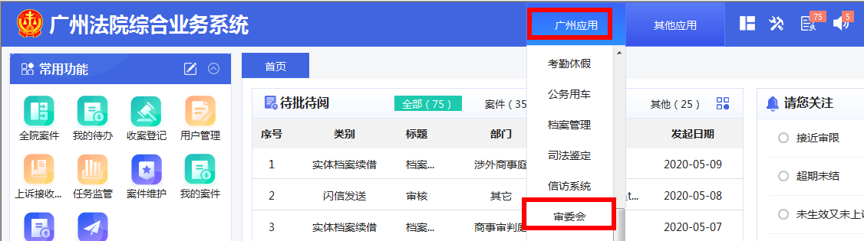
（图2）

第2步：进入审委会系统后，在“本会议程”中，点击相关议题，可查看议题信息（图3）。点击议题信息中的“汇报材料”（图4），可浏览审理报告、案件信息等（图5）。
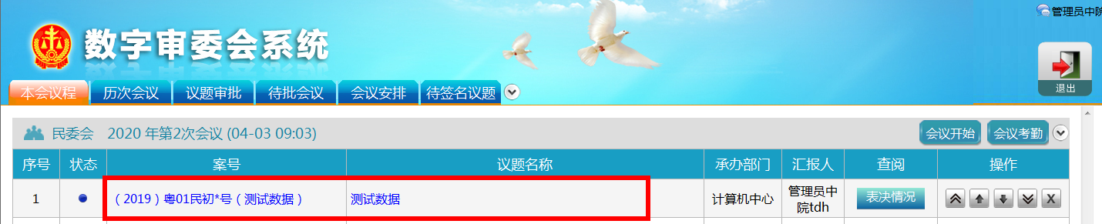
（图3）

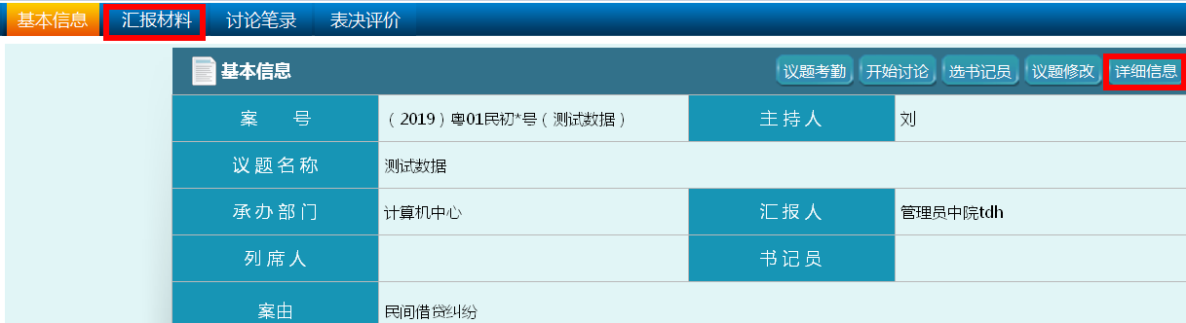
（图4）

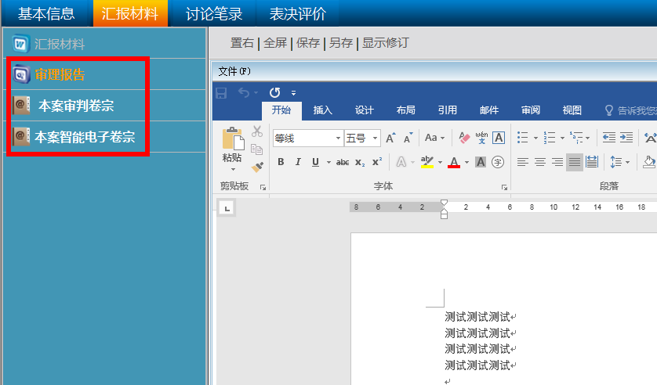
（图5）
- 如何进行笔录会签？操作如下：
第1步：委员可以“广州综合业务系统”->“我的待办”->“审判辅助”中，看到需会签的待办议题，点击按钮打开议题会签表单。（图6）
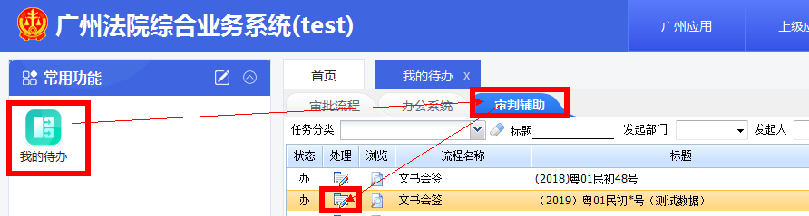
（图6）

第2步：打开议题会签表单后，委员可点击，查看议题的笔录，进行修改编辑。待笔录编辑并保存后，点击按钮流转（注意确认笔录已修改完毕，再点击），会签完成，具体如下（图7）。
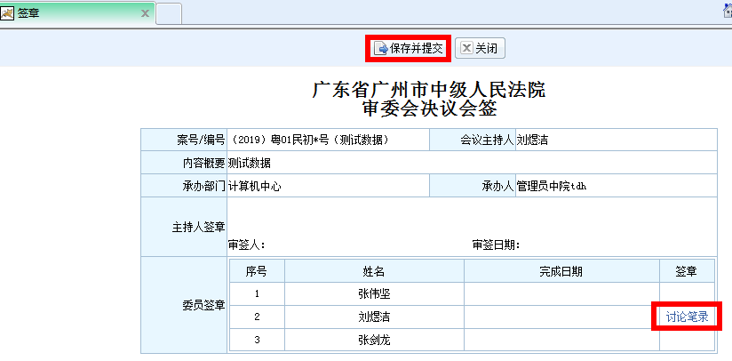
（图7）

第3步：打开编辑笔录内容，点【保存】，提示“操作成功”，点【关闭】->【确定】即可，如下图8。
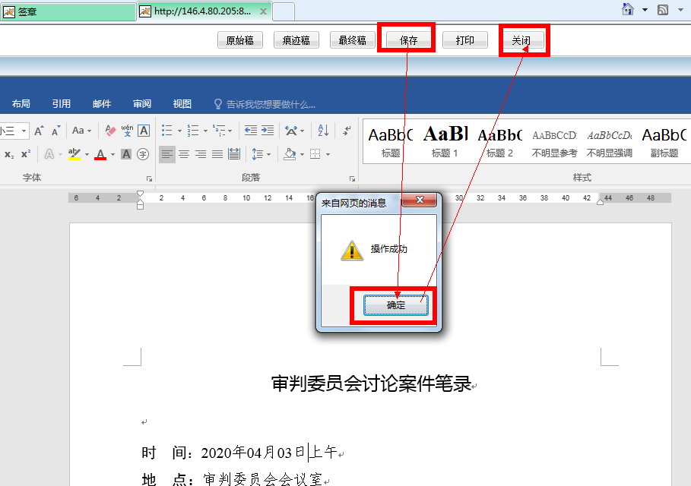
（图8）
